**弥勒市医疗废弃物集中处置项目**

**环境影响评价公众参与说明**

**建设单位：弥勒市清源环保科技有限公司**

**二〇二五年六月**

**目 录**

1、概述 1

2、首次环境影响评价信息公开情况 2

2.1公开内容及日期 2

2.2公开方式 2

2.3公众意见情况 3

3、征求意见稿公示情况 4

3.1公开内容及时限 4

3.2公示方式 5

3.3查阅情况 10

3.4公众提出意见情况 10

4、其他公众参与情况 11

5、公众意见处理情况 11

6、报批前公开情况 12

7、诚信承诺 12

## 1、概述

为进一步加强医疗机构废弃物的综合治理，实现医疗废物的资源化、无害化，弥勒市清源环保科技有限公司拟建设弥勒市医疗废弃物集中处置项目，本项目拟新建1条5t/d的自动高温蒸汽消毒处理线，对弥勒市内的感染性废物、损伤性废物进行高温蒸汽消毒集中处理后委托泸西县生活垃圾焚烧发电厂焚烧处置。本项目于2024年8月24日取得了弥勒市发展和改革局颁发的《云南省固定资产投资项目备案证》（项目代码：2408-532504-04-01-439902）。建设内容及规模：项目用地面积1991.36平方米，改造面积约494.4平方米，新建面积约415平方米。采用高温蒸汽处理工艺，医疗废物日处理量5吨，主要建设生产车间、全自动高温蒸汽处理生产线、医疗废物暂存库、化验室、配套道路240米、室外附属工程及相关配套服务设施设备。医疗废物经高温蒸汽消毒、破碎后委托泸西县生活垃圾焚烧发电厂焚烧处置，日产日清。

根据《中华人民共和国环境保护法》、《中华人民共和国环境影响评价法》、《建设项目环境保护管理条例》等有关要求等法律法规规定，应开展项目的环境影响评价工作。对照《建设项目环境影响评价分类管理名录（2021年版）》的有关规定，项目行业类别属于“四十七、生态保护和环境治理业”中的“102、医疗废物处置、病死及病害动物无害化处理”中的“医疗废物集中处置（单纯收集、贮存的除外）”，应编制环境影响报告书。

为了贯彻执行《环境影响评价公众参与办法》（生态环境部令第4号），充分了解各方面对本项目建设的意见和建议，切实保护可能受影响地区的群众利益和生活环境，将可能发生的负面影响尽可能降至最小，建设单位在环境影响评价工作中采取了网络公示、现场张贴公示和登报公示等方式进行了公众参与工作。

2024年12月27日，建设单位通过弥勒市人民政府官网进行了首次信息公示，初步征求周边群众和有关部门的意见。本项目环境影响报告书征求意见稿编制完成后，建设单位通过弥勒市人民政府官网和弥阳街道办信息公示栏进行了第二次信息公示，同步公示了环境影响报告书征求意见稿全文及公众意见表的网络链接，公示时间为2025年5月26日~6月12日；通过《红河日报》进行了第二次信息公示，公示时间为2025年6月4日和2025年6月7日。

公众参与征求意见的范围包括项目周边居民、企事业单位以及对本项目关心的公众。公众可通过电子邮件、电话、传真、信函或面谈等方式向建设单位和环评单位联系，提交公众意见表。以上公示期间未收到任何电子邮件、电话、传真、信函或纸质的反对意见。

## 2、首次环境影响评价信息公开情况

**2.1公开内容及日期**

建设单位在确定环评编制单位后7个工作日内，通过弥勒市人民政府官网进行了首次信息公示，公示时间为2024年12月27日，初步征求周边群众和有关部门的意见。首次公示内容主要内容如下：项目概况及环境保护情况、建设单位名称和联系方式、环境影响报告书编制单位名称和联系方式、公众意见表的网络链接、公众提出意见的方式和途径。

**2.2公开方式**

建设单位于2024年12月27日通过弥勒市人民政府官网进行了网络公开，弥勒市人民政府官网是本建设项目所在地公众易于接触的网络平台，故载体选取符合要求。本次公示网络链接： ，网络公示截图见照片1。

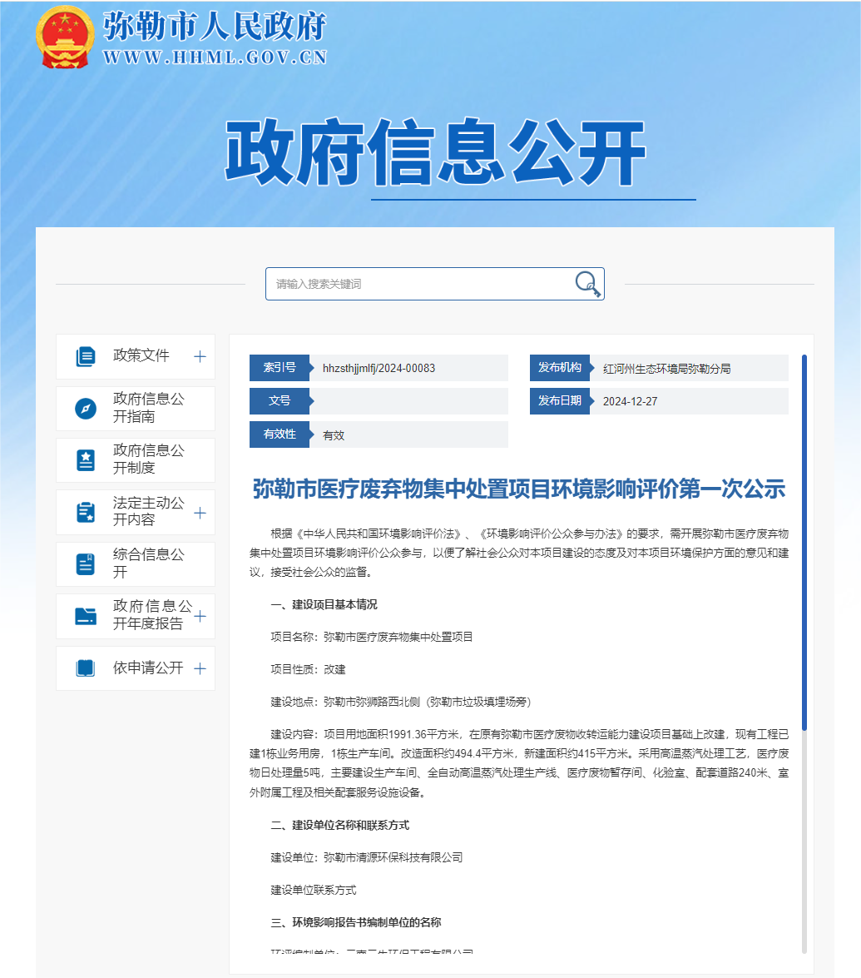

**照片1 首次网络公示截图**

**2.3公众意见情况**

本次征求意见的范围包括项目周边居民、企事业单位以及对本项目关心的公众。公众可通过电子邮件、电话、传真、信函或面谈等方式向建设单位和环评单位联系，提交公众意见表。首次公示期间，未收到任何电子邮件、电话、传真、信函或纸质的反对意见。

## 3、征求意见稿公示情况

**3.1公开内容及时限**

本项目环境影响报告书征求意见稿编制完成后，建设单位通过弥勒市人民政府官网和弥阳街道办信息公示栏进行了第二次信息公示，同步公示了环境影响报告书征求意见稿全文及公众意见表的网络链接，公示时间为2025年5月26日~6月12日；通过《红河日报》进行了第二次信息公示，公示时间为2025年6月4日和2025年6月7日。第二次公示内容主要内容如下：

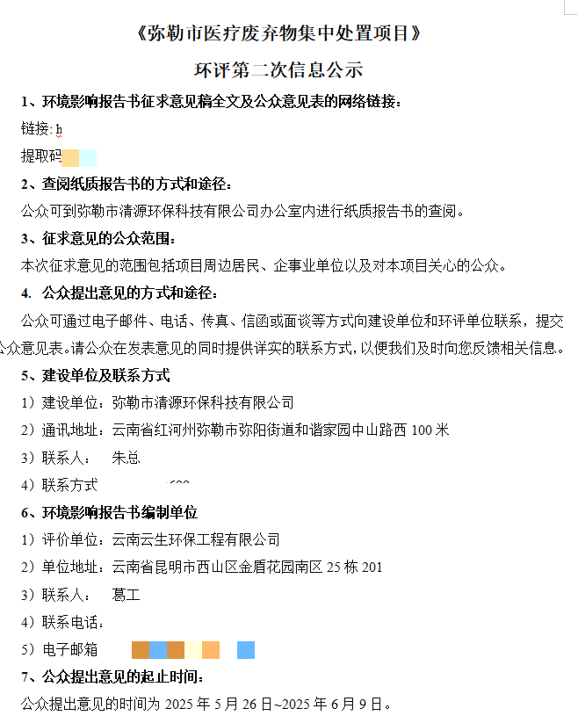

**3.2公示方式**

**3.2.1网络**

本次通过弥勒市人民政府官网进行了网络公开，弥勒市人民政府官网是本建设项目所在地公众易于接触的网络平台，故载体选取符合要求。2025年5月29日~6月12日，网络链接： ，网络公示截图见照片2。

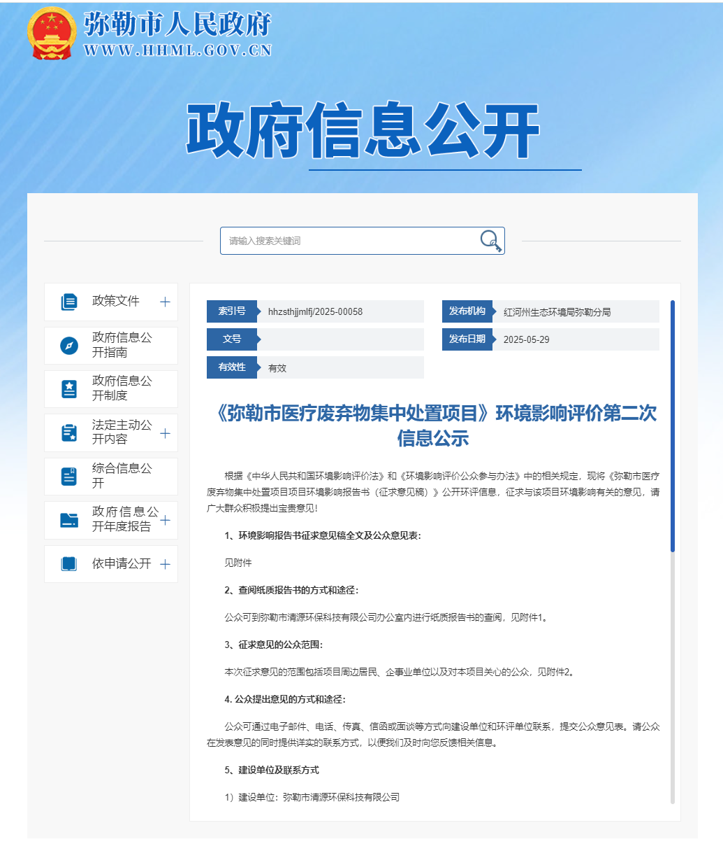

**照片2 第二次网络公示截图**

**3.2.2报纸**

本次通过《红河日报》进行了第二次信息公示，公示时间为2025年6月4日和2025年6月7日，《红河日报》在红河州发行，是本建设项目所在地公众易于接触的报纸，故载体选取符合要求。登报照片见照片3和照片4。

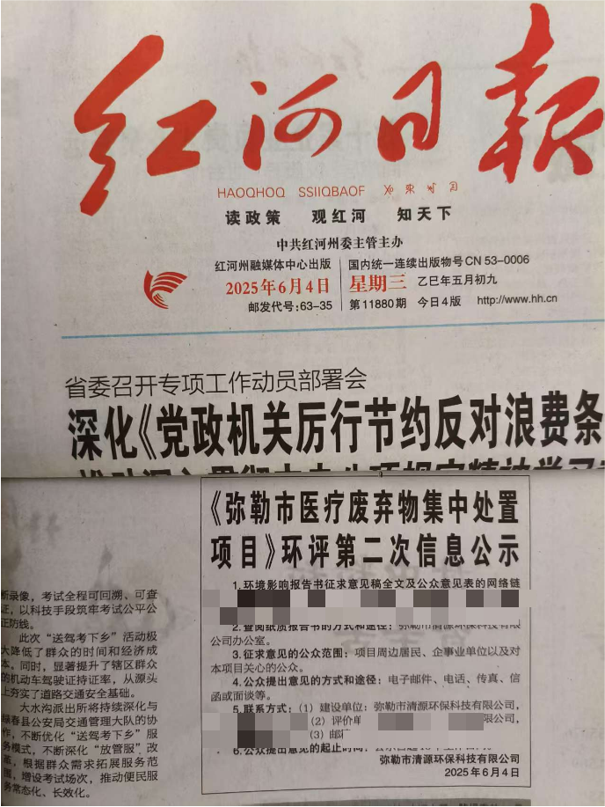

**照片3 第二次登报公示照片**

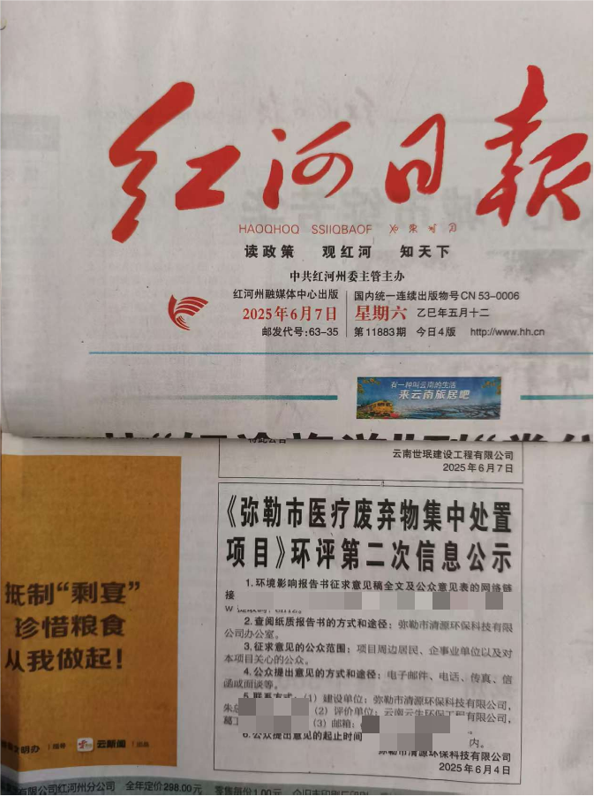

**照片4 第二次登报公示照片**

**3.2.3张贴**

为了便于项目所在区域的公众查看征求意见稿，本次通过弥阳街道办信息公示栏张贴了第二次公示信息，2025年5月26日~6月12日，弥阳街道办是本建设项目所在地公众易于知悉的场所，故张贴区域选取符合要求，张贴照片见照片5和照片6。

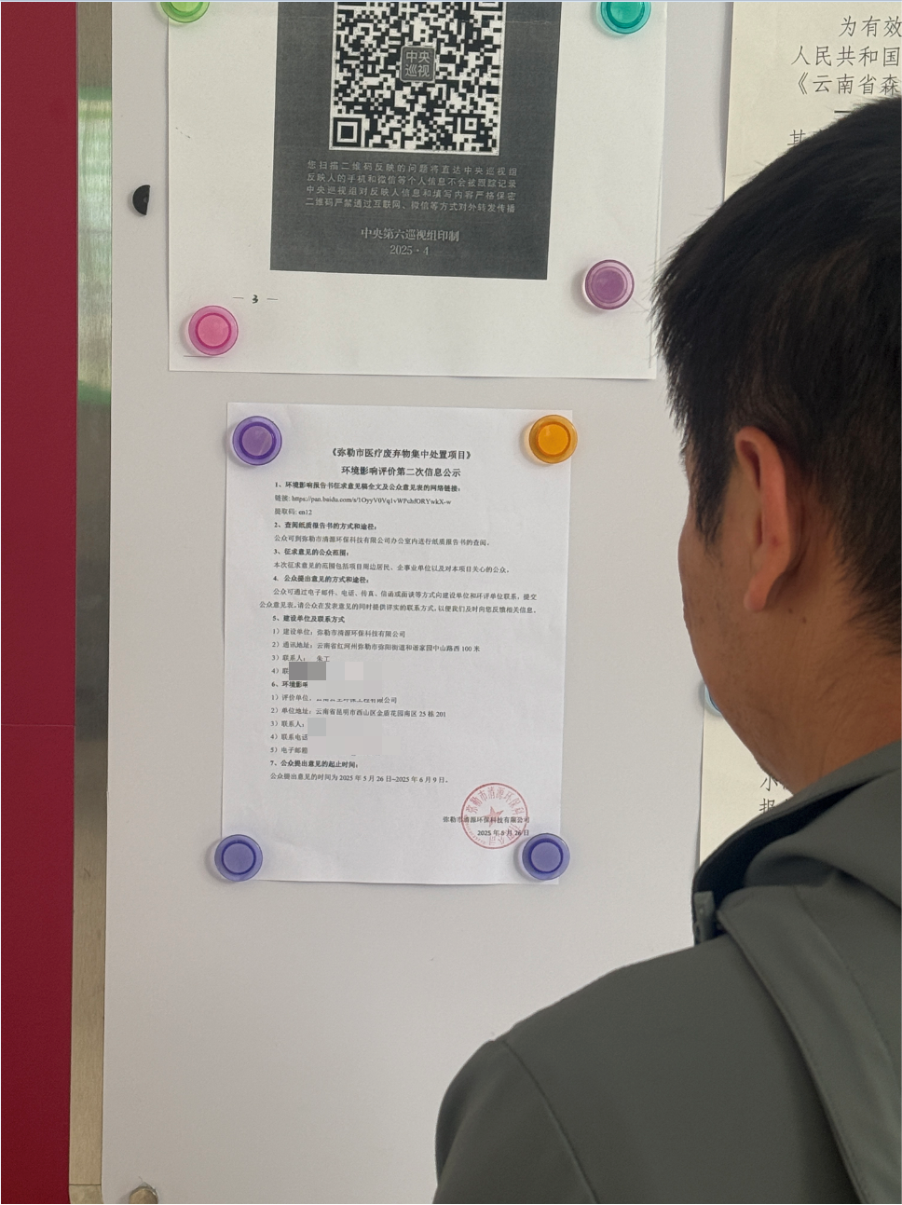

**照片5 第二次现场张贴公示（近景）**

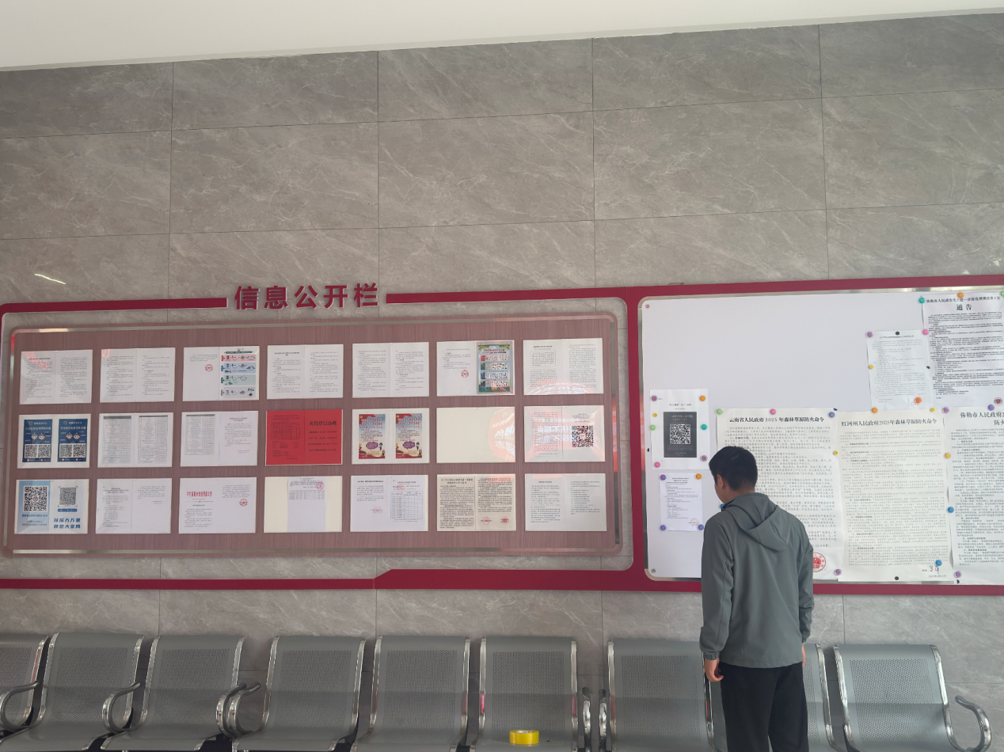

**照片6 第二次现场张贴公示（远景）**

**3.3查阅情况**

征求意见稿纸质本的查阅场所为弥勒市清源环保科技有限公司办公室，现场联系人：。第二次公示期间未有人查阅征求意见稿纸质本。

**3.4公众提出意见情况**

第二次公示期间本公司采取了网络公示、现场张贴公示和登报公示，同步公示了环境影响报告书征求意见稿全文及公众意见表的网络链接，公众可通过电子邮件、电话、传真、信函或面谈等方式向建设单位和环评单位联系，提交公众意见表。第二次公示期间，未收到任何电子邮件、电话、传真、信函或纸质的反对意见。

## 4、其他公众参与情况

根据《环境影响评价公众参与办法》（生态环境部令第4号）中第十四条规定，对环境影响方面公众质疑性意见多的建设项目，建设单位应当按照下列方式组织开展深度公众参与：

（一）公众质疑性意见主要集中在环境影响预测结论、环境保护措施或者环境风险防范措施等方面的，建设单位应当组织召开公众座谈会或者听证会。座谈会或者听证会应当邀请在环境方面可能受建设项目影响的公众代表参加。

（二）公众质疑性意见主要集中在环境影响评价相关专业技术方法、导则、理论等方面的，建设单位应当组织召开专家论证会。专家论证会应当邀请相关领域专家参加，并邀请在环境方面可能受建设项目影响的公众代表列席。

建设单位可以根据实际需要，向建设项目所在地县级以上地方人民政府报告，并请求县级以上地方人民政府加强对公众参与的协调指导。县级以上生态环境主管部门应当在同级人民政府指导下配合做好相关工作。

由于本项目在首次公示和征求意见稿公示期间未收到任何电子邮件、电话、传真、信函或纸质的反对意见，表明本项目不属于环境影响方面公众质疑性意见多的建设项目。根据《环境影响评价公众参与办法》（生态环境部令第4号）的要求，本项目未组织开展深度公众参与。

## 5、公众意见处理情况

建设单位在环境影响评价工作中采取了网络公示、现场张贴公示和登报公示等方式进行了公众参与。同步公示了环境影响报告书征求意见稿全文及公众意见表的网络链接，公众可通过电子邮件、电话、传真、信函或面谈等方式向建设单位和环评单位联系，提交公众意见表。本项目在首次公示和征求意见稿公示期间未收到任何电子邮件、电话、传真、信函或纸质的反对意见，表明本项目不属于环境影响方面公众质疑性意见多的建设项目，项目周边居民、企事业单位以及对本项目关心的公众支持本项目建设。对未来可能会产生的公众意见，建设单位作出如下承诺：

采纳接受公众的合理建议和要求，并承诺在建设过程和运营过程加强环境管理工作，严格遵守国家法律法规，采取有效的污染防治措施，按“达标排放、总量控制”要求，严格控制污染物排放；加强项目建成后的监测、监督工作，做好污染控制的长效管理；加强安全生产管理，完善环境风险防范措施和应急预案；确保项目建设不影响区域环境质量，保护周围居民的身体健康。

## 6、报批前公开情况

/

**照片7 报批前网络公示截图**

## 7、诚信承诺

建设单位已按照《环境影响评价公众参与办法》（生态环境部令第4号）要求，开展了弥勒市医疗废弃物集中处置项目公众参与工作，在环境影响报告书中充分采纳了公众提出的与环境影响相关的合理意见，对未采纳的意见按要求进行了说明，并按照要求编制了公众参与说明。

建设单位承诺，本次提交的《弥勒市医疗废弃物集中处置项目环境影响评价公众参与说明》内容客观、真实，未包含依法不得公开的国家秘密、商业秘密、个人隐私。如存在弄虚作假、隐瞒欺骗等情况及由此导致的一切后果由弥勒市清源环保科技有限公司承担全部责任。

承诺单位（盖章）：弥勒市清源环保科技有限公司

承诺时间：2025年6月12日